ВОЛГОГРАДСКая городская дума

РЕШЕНИЕ

400066, Волгоград, пр-кт им. В.И.Ленина, д. 10, тел./факс (8442) 38-08-89, E-mail: gs_kanc@volgsovet.ru

от | 19.04.2023 | № | 86/1184

О внесении изменения в решение Волгоградской городской Думы
от 21.12.2018 № 5/115 «Об утверждении Правил землепользования и застройки городского округа город-герой Волгоград»

В целях реализации муниципальной политики в области градостроительной деятельности в городском округе город-герой Волгоград,
в соответствии со статьями 31, 32, 33 Градостроительного кодекса Российской Федерации, на основании постановления администрации Волгограда
от 01.09.2022 № 1032 «О направлении в Волгоградскую городскую Думу проектов о внесении изменений в Правила землепользования и застройки городского округа город-герой Волгоград», с учетом протокола общественных обсуждений от 08 июля 2022 г., заключения о результатах общественных обсуждений по проекту о внесении изменения в Правила землепользования и застройки городского округа город-герой Волгоград, утвержденные решением Волгоградской городской Думы от 21.12.2018 № 5/115 «Об утверждении Правил землепользования и застройки городского округа город-герой Волгоград», от 08 июля 2022 г., руководствуясь статьями 24, 26 Устава города-героя Волгограда, Волгоградская городская Дума
РЕШИЛА:
1. Внести в приложение 1 «Карта градостроительного зонирования. Границы территориальных зон» к Правилам землепользования и застройки городского округа город-герой Волгоград, утвержденным решением Волгоградской городской Думы от 21.12.2018 № 5/115 «Об утверждении Правил землепользования и застройки городского округа город-герой Волгоград», изменение, изменив границы территориальной зоны территории, включающей земельный участок с кадастровым № 34:34:030006:42 по пр. Крутому, 1 в Дзержинском районе Волгограда, с зоны зеленых насаждений специального назначения (С4) на производственную зону объектов IV и V класса опасности (П1-3), установив границы указанных территориальных зон в соответствии с положениями статьи 85 Земельного кодекса Российской Федерации и статьи 30 Градостроительного кодекса Российской Федерации:

зону С4

(зону зеленых насаждений специального назначения)

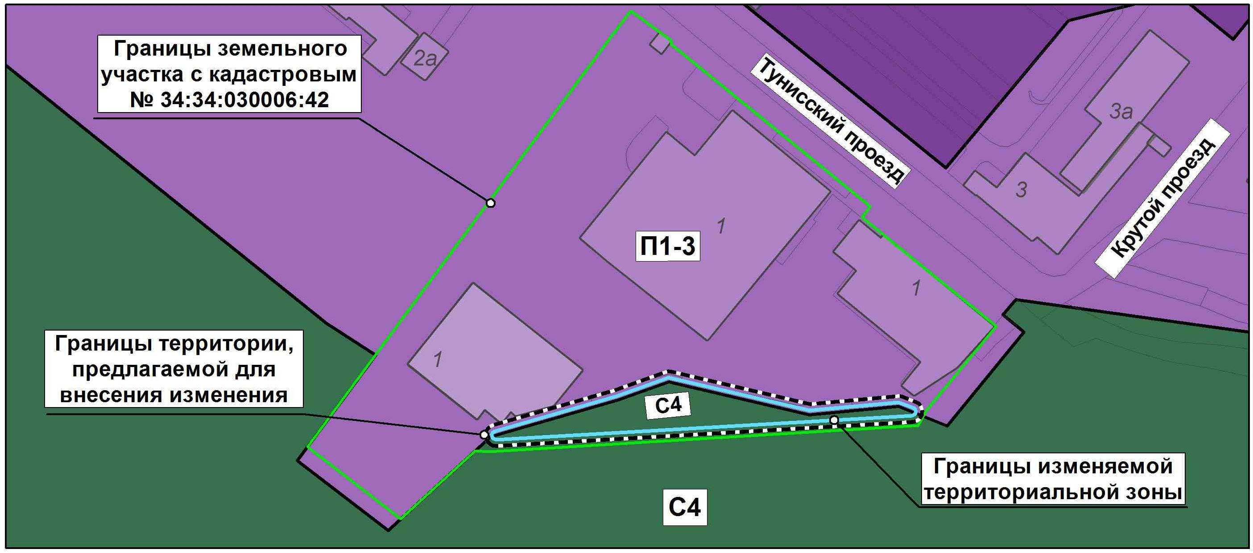

на зону П1-3
(производственную зону объектов IV и V класса опасности)

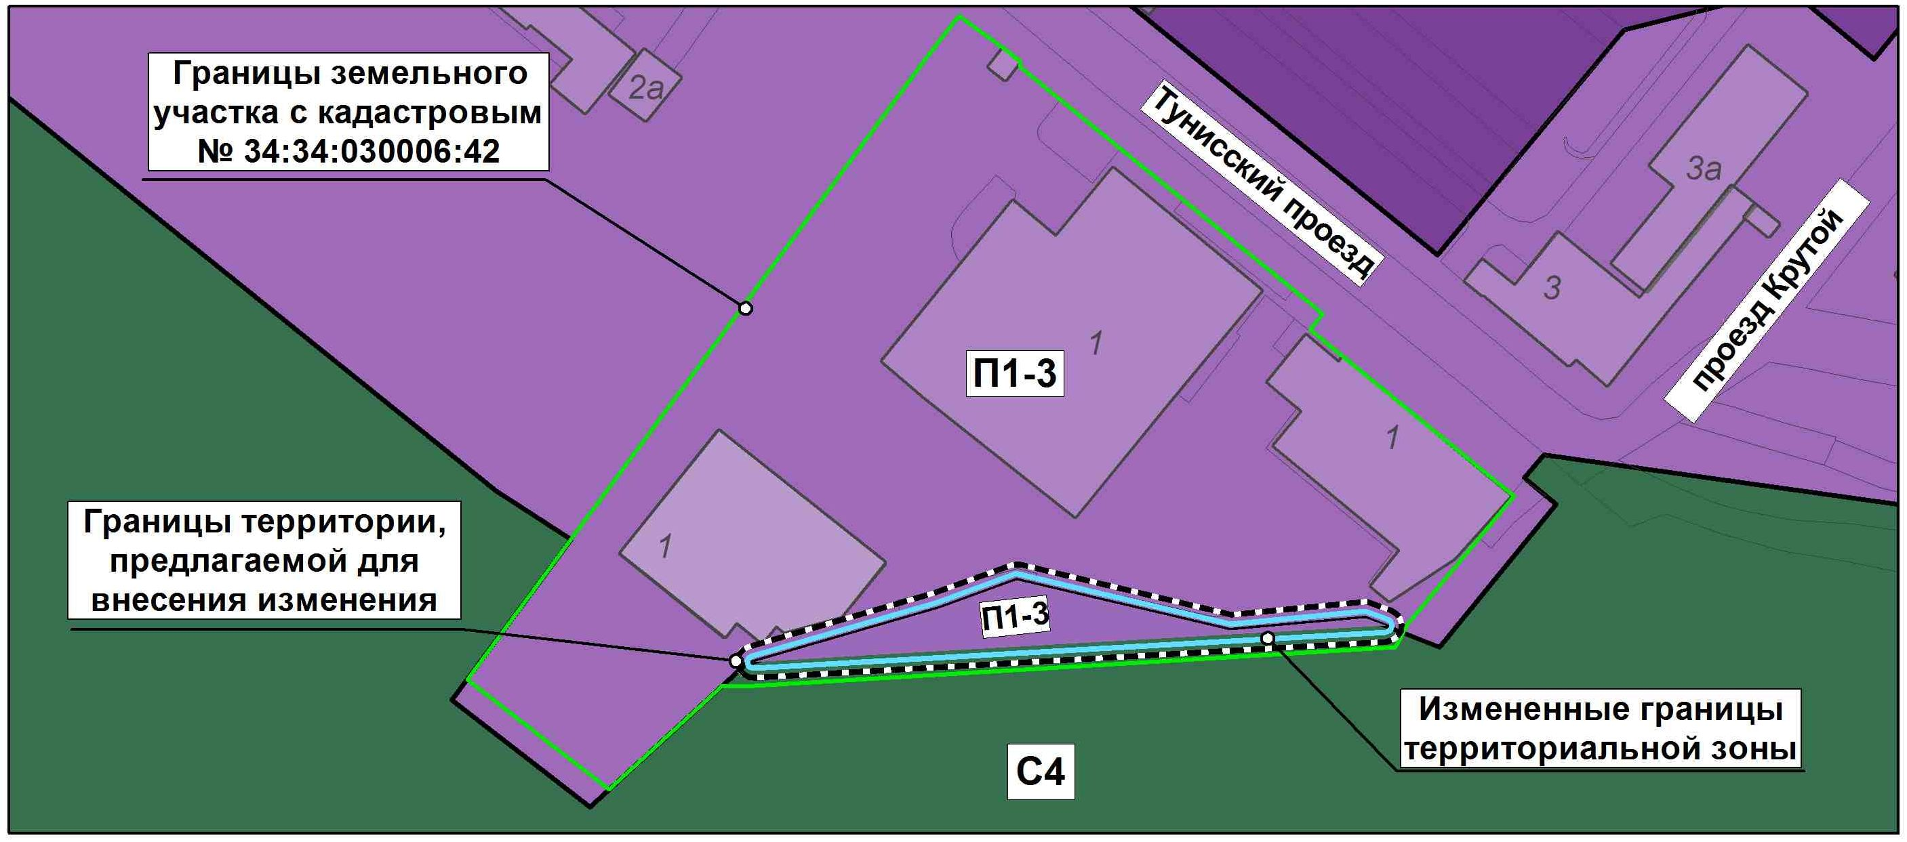

2. Администрации Волгограда в установленном порядке:
2.1. Направить в Управление Федеральной службы государственной регистрации, кадастра и картографии по Волгоградской области сведения об изменении территориальных зон согласно пункту 1 настоящего решения для внесения в Единый государственный реестр недвижимости.
2.2. Опубликовать настоящее решение в официальных средствах массовой информации и разместить на официальном сайте администрации Волгограда в сети Интернет.
3. Настоящее решение вступает в силу со дня его официального опубликования.
4. Контроль за исполнением настоящего решения возложить на заместителя председателя Волгоградской городской Думы Кузнецова Г.Ю.

Председатель  Волгоградской городской Думы  В.В.Колесников | Исполняющий полномочия  главы Волгограда  О.В.Тетерятник

